# Урок 2. Практика. Ответы

1. Найдите сумму векторов, если операция имеет смысл:

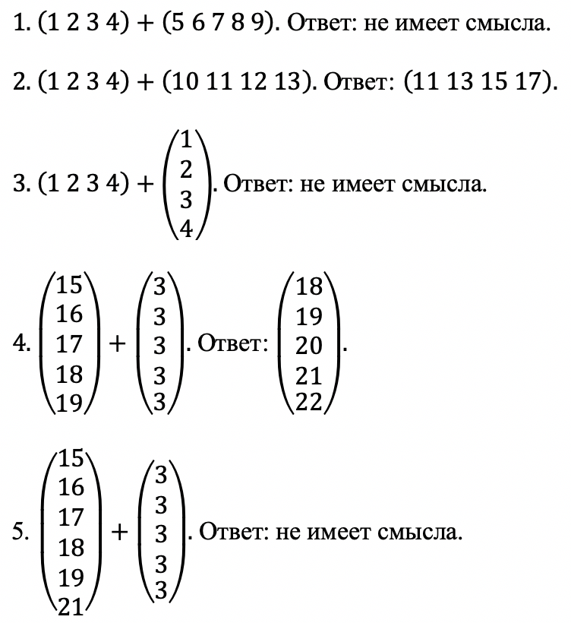

1. Найдите значения выражений:

